**Redis队列入库工具介绍**

**Redis队列入库工具是把redis内存中的json字符串自动保存到数据库的工具，它支持Oracle,sqlserver和mysql等主流数据库。**

**界面：**

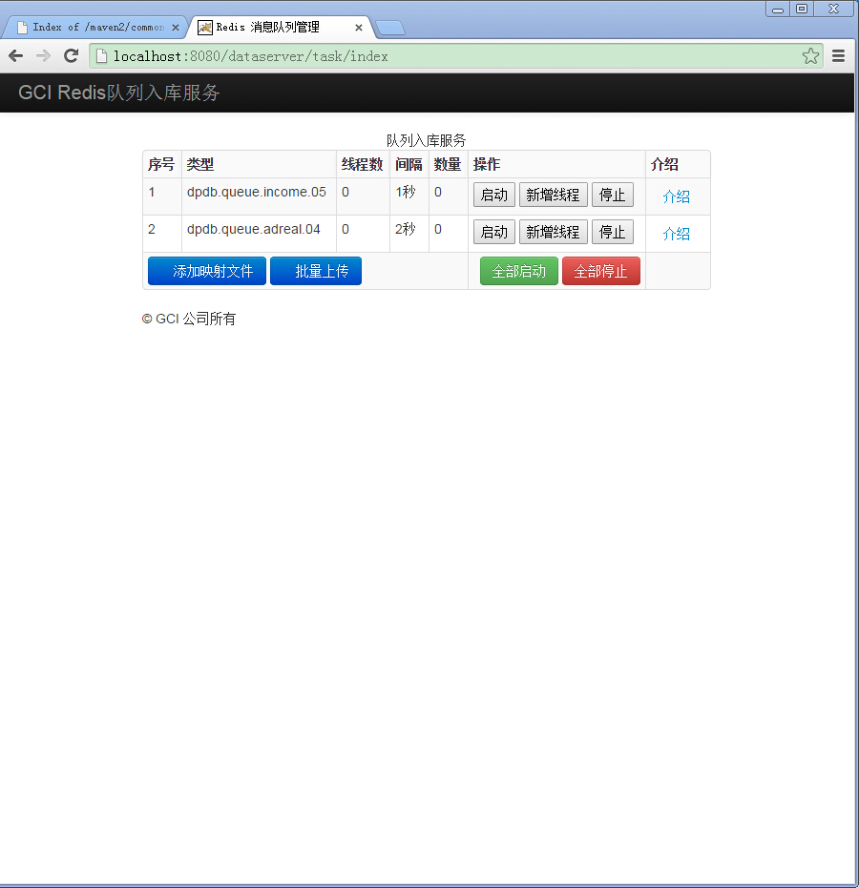

**比如，我们想把队列名为dpdb.queue.adreal.04的数据保存到表中dy_gps中，**

**例子:队列dpdb.queue.adreal.04的一条数据如下**

{"obuid":"80002","bus_id":"200023","route_code":"020","service":"00","busstop_code":"020106","report_type":"3","runningboard":"3","ad_flag":"1","header_valid"=>true,"ad_time":"20140117 161945", ,"station_mark":"5"}

**我们需要建立一个csv的配置文件，例如：**

**queue_name,dpdb.queue.adreal.04,,,,队列名**

**table_name,dy_adreal,,,,表名**

**primary_key,id,assigned,,,"主键，assigned表示默认的字段，多个字段用逗号分开,sequence表示系统主键"**

**save_method,insert,,,,数据保存方式，update表示更新，insert表示插入**

**process_class,,,,,处理的类，默认为空**

**introduction,进出站数据，队列保存到dy_adreal表中,,,,队列介绍**

**threads,2,,线程数**

**interval,1,,间隔(秒)**

**column,obuid,obuid,string,,"字段,分别为数据库字段名，redis字段名，类型，参数"**

**column,route_code,route_code,string,,**

**column,service_type,service,string,,**

**column,bus_stop_code,busstop_code,string,,**

**column,runningboard,runningboard,string,,**

**column,ad_flag,ad_flag,string,,**

**column,ad_time,ad_time,date,yyyyMMdd HH24miss,**

**写好配置文件后。保存为csv格式，上传到服务端即可自动运行。**